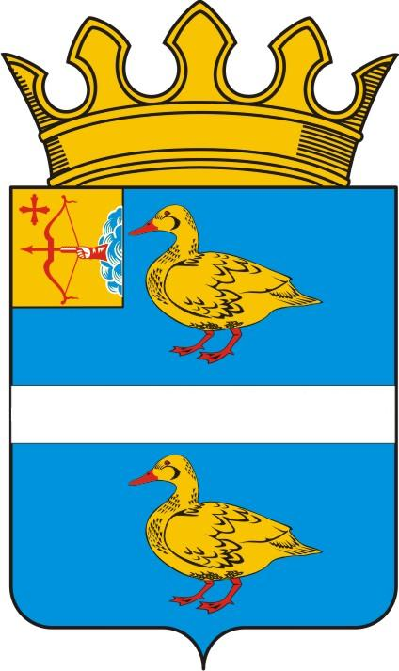

ГЛАВА ЯРАНСКОГО РАЙОНА
КИРОВСКОЙ ОБЛАСТИ
ПОСТАНОВЛЕНИЕ

от 14.06.2013 № 10
г. Яранск
О конкурсе для формирования кадрового резерва на замещение должностей муниципальной службы
муниципального образования Яранский муниципальный район

В соответствии с Федеральными законами от 06.10.2003 №131-ФЗ «Об общих принципах организации местного самоуправления в Российской Федерации», от 02.03.2007 № 25-ФЗ «О муниципальной службе в Российской Федерации», законом Кировской области от 08.10.2007 № 171-ЗО «О муниципальной службе в Кировской области», статьей 34 Устава муниципального образования Яранский муниципальный район Кировской области, решением Яранской районной Думы от 31.10.2011 № 92 «О кадровом резерве муниципальной службы муниципального образования Яранский муниципальный район», ПОСТАНОВЛЯЮ:
1.Объявить конкурс для формирования кадрового резерва на замещение следующих должностей муниципальной службы муниципального образования Яранский муниципальный район (далее-Конкурс):
1.1.Главная группа должностей:
- заведующий организационным отделом районной Думы.
1.2.Ведущая группа должностей:
- помощник главы района, председателя Яранской районной Думы по социальным вопросам;
- помощник главы района, председателя Яранской районной Думы по экономическим вопросам.
2.Датой проведения Конкурса считать 23 июля 2013 года.
Место проведения Конкурса: г.Яранск, ул.Кирова, д.10,кабинет № 72.
Время проведения: 10 часов.
3. Заведующему организационным отделом районной Думы (М.А. Волкова) обеспечить размещение информации о проведении Конкурса в средствах массовой информации, районной газете «Отечество» и обеспечить размещение следующей информации о проведении Конкурса в сети Интернет на официальном сайте органов местного самоуправления муниципального образования Яранский муниципальный район, не позднее чем за 30 дней до дня проведения конкурса:
-наименование групп должностей муниципальной службы, для замещения которых формируется кадровый резерв;
-требования, предъявляемые к участнику Конкурса;
-место, время приема документов;
-срок, до истечения которого принимаются документы;
-сведения об источнике подробной информации о конкурсе (телефон, электронный адрес сайта).
4. Организационному отделу районной Думы (М.А.Волкова) обеспечить прием документов от кандидатов на включение в кадровый резерв на замещение вышеуказанных должностей муниципальной службы муниципального образования Яранский муниципальный район в течение 30 дней со дня объявления об их приеме в средствах массовой информации, с 18 июня 2013 по 17 июля 2013 года.
5.Контроль за исполнением настоящего постановления возложить на заведующего организационным отделом районной Думы (М.А. Волкова).

Глава  Яранского района |  | В.А.Логинов

Документы принимаются по адресу г.Яранск, ул.Кирова,10, кааб 78; время приема документов – с 8 до 17 часов, пятница с 8до 16 часов. Телефон для справок6 2-23-42

